Схема границ прилегающих территорий для МДОУ Детский сад «Ромашка» с. Горяйновка
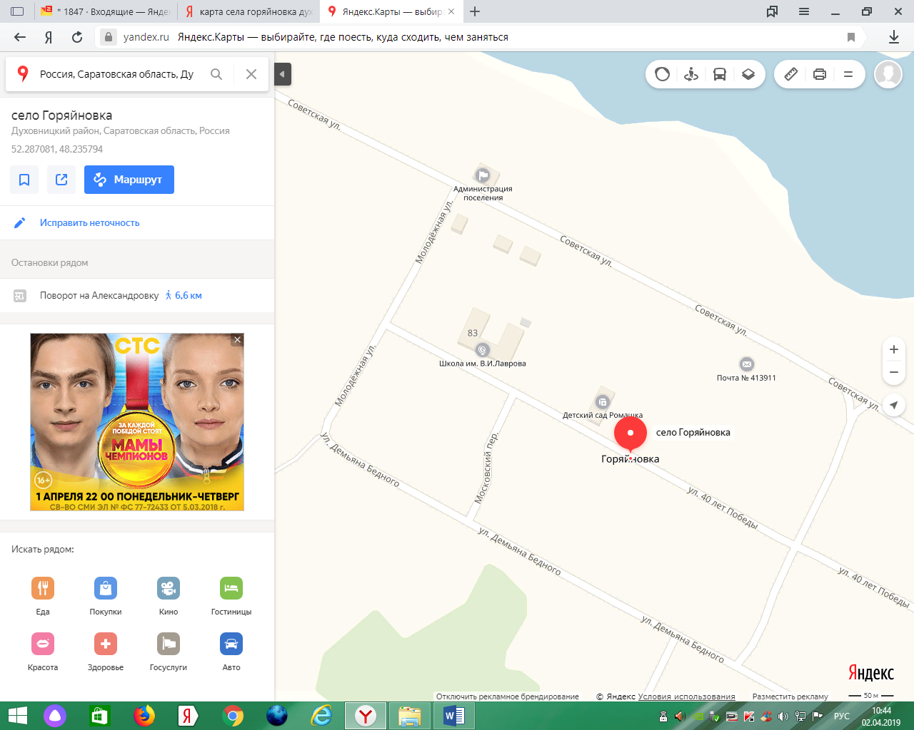
- граница прилегающей территории, на которой не допускается розничная продажа алкогольной продукции (30 метров)
- торговая точка

Схема границ прилегающих территорий для МОУ «Средняя образовательная школа с. Горяйновка»
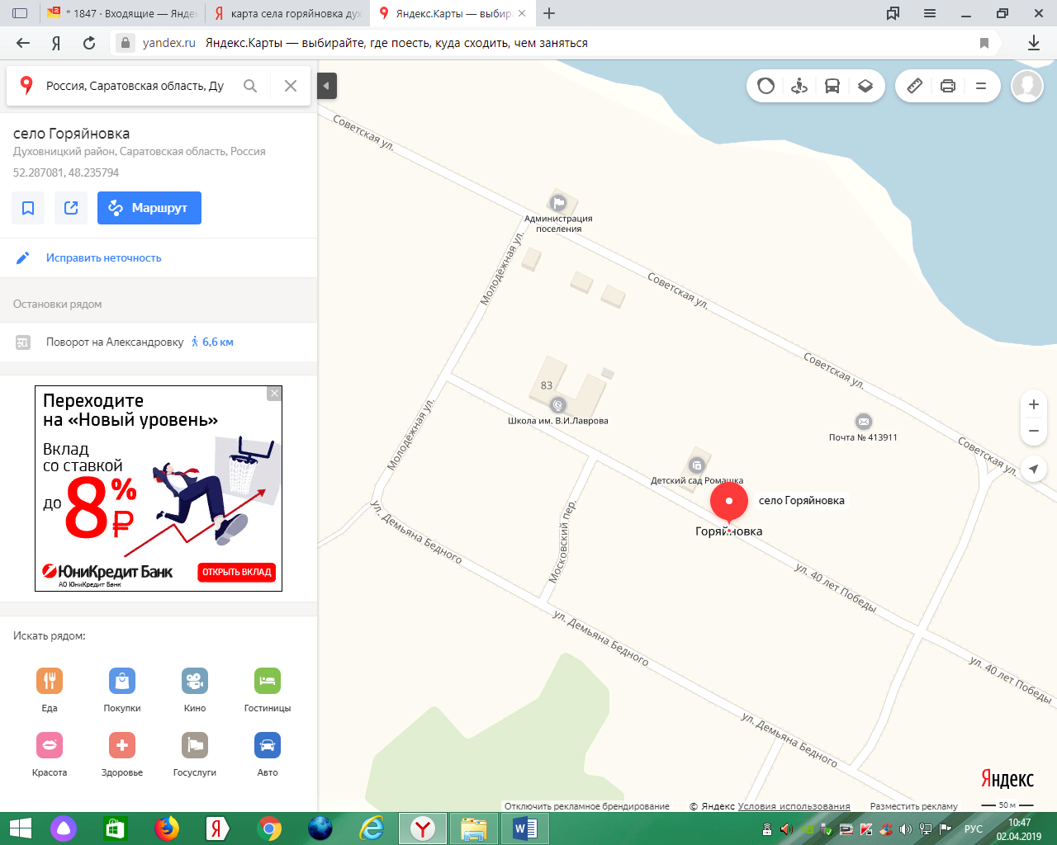
- граница прилегающей территории, на которой не допускается розничная продажа алкогольной продукции (100 метров)
- торговая точка

Схема границ прилегающих территорий для ФАП с. Горяйновка
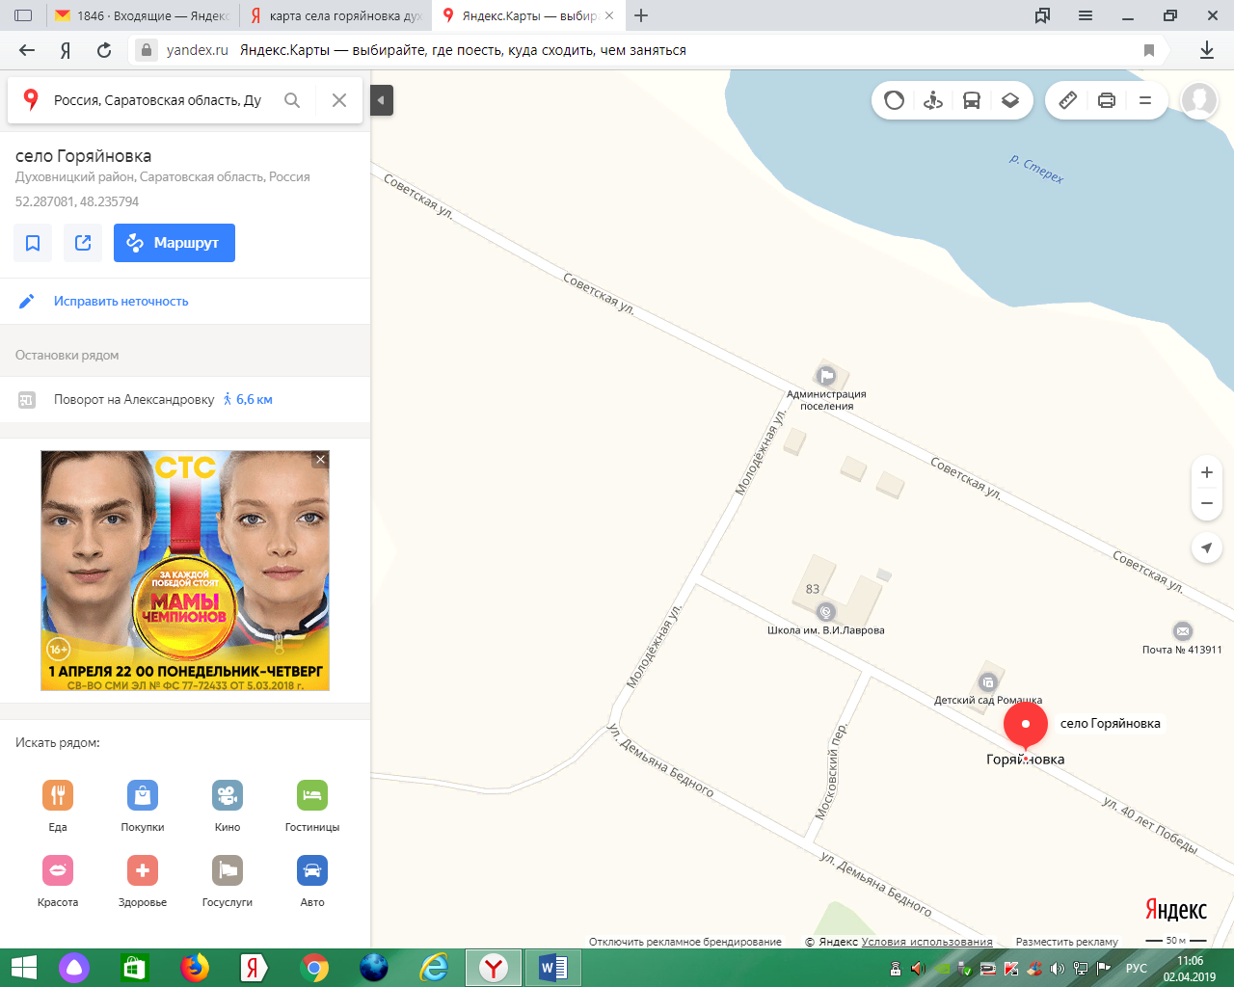
- граница прилегающей территории, на которой не допускается розничная продажа алкогольной продукции (30 метров)
- торговая точка

Схема границ прилегающих территорий для Дом культуры с.Софьинка
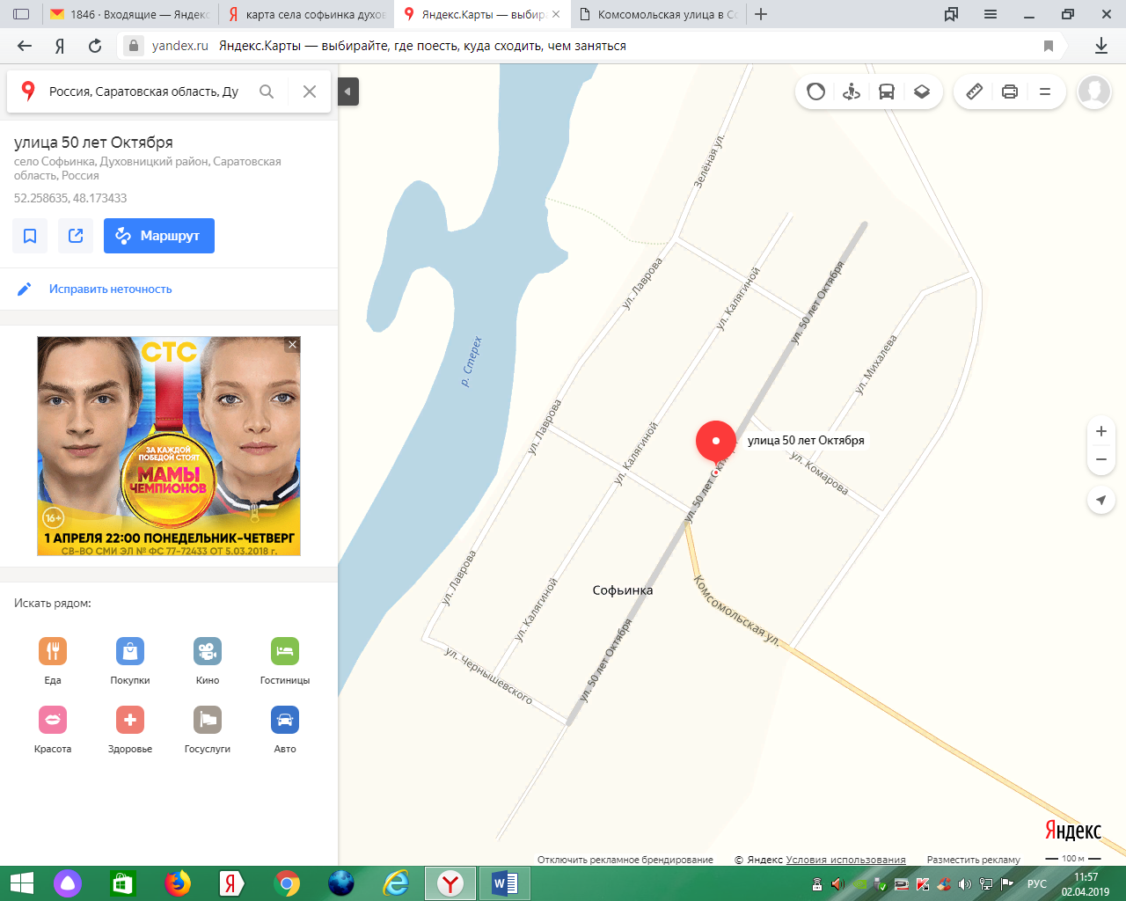
- граница прилегающей территории, на которой не допускается розничная продажа алкогольной продукции (30 метров)
- торговая точка

Схема границ прилегающих территорий для ФАП с. Софьинка
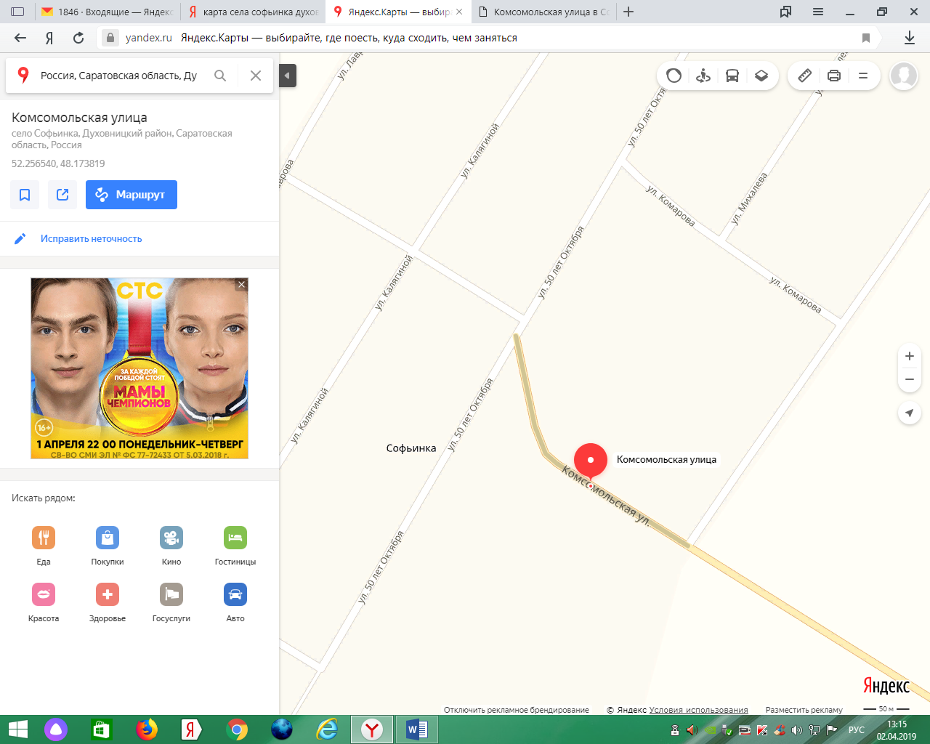
- граница прилегающей территории, на которой не допускается розничная продажа алкогольной продукции (30 метров)
- торговая точка

